应用场景：
在现实生活中，很多人都会接触到语音识别产品，通过语音唤醒和控制电子设备随处可见。像大家熟知的某度，某爱同学等用命令控制智能音箱、智能设备等。我们的语音模块是支持自定义的，在平台上面可以设置。当你发出命令之后，不想让它立即执行的话，我们可以通过设置二次确认才执行。例如你发出开灯命令，系统会问你是否要打开？你回复是的打开灯光它就会打开，你回答暂时不用打开、或者是超时没有回答它就会不开灯也不会执行任何动作。
一、首先在离线命令词与应答词先设置好顺序。
这些行为的名字跟命令词都是自定义的，可以根据自己的实际设置。
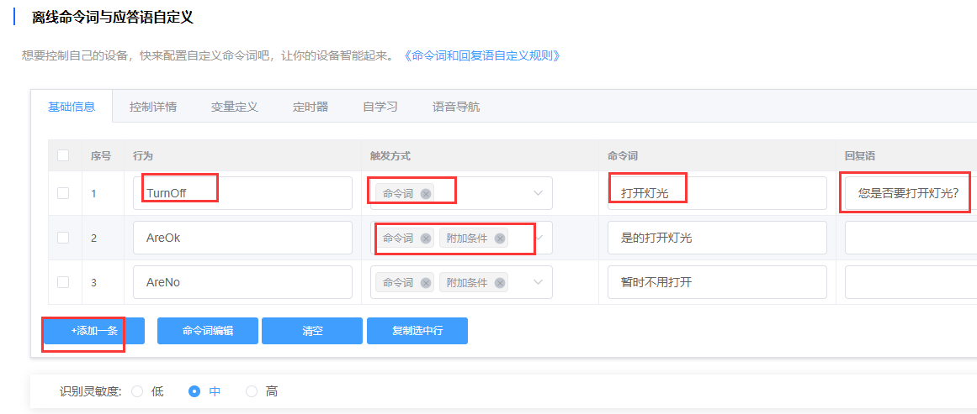

二、设置变量
选择“变量定义”页签，可以进入变量定义，点击“+添加变量”可以新增变量定义：
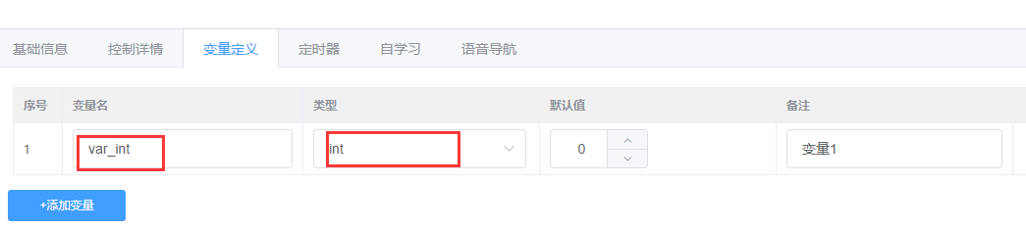
变量名：变量名不能为空，输入的变量名要满足C语音的变量名规则，变量名也不能重复，否则会导致后续固件生成失败
类型：目前支持char、int、double、unsigned char类型
默认值：变量的初值
备注：便于后续记忆和理解，可不填
持久化：启用后，该变量的值会保存起来，系统重启后，会将该变量的值恢复成重启前的值
变量的典型用途是用于保持运行中的内部状态，并可以作为条件来判断一个行为或一个控制动作是否应该执行。
- 控制详情设置如图所示：
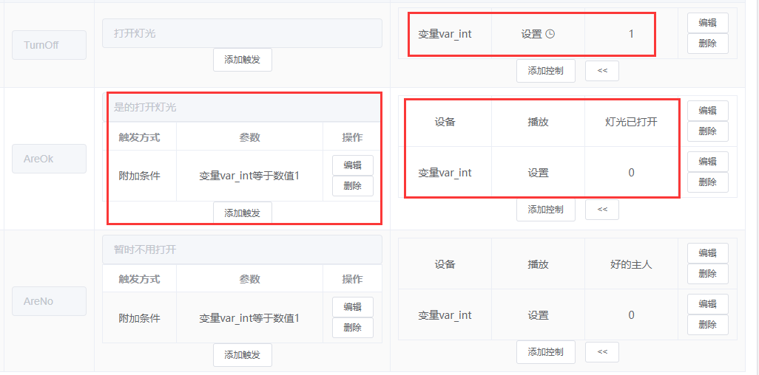

- 设置总命令的变量以及延时时长（确认动作的执行以及超时会用到）
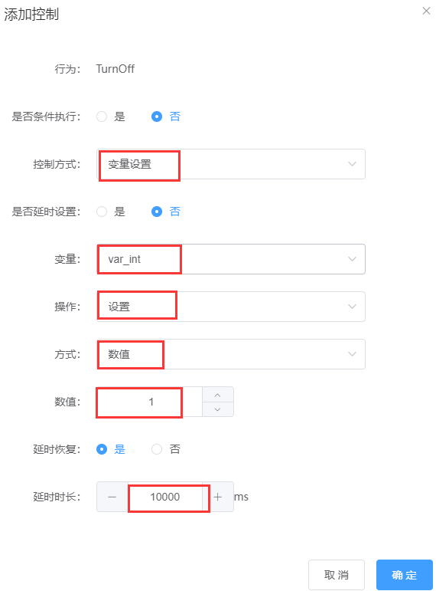
延时时长可以根据自己的实际情况来设定，1000ms=1s，如图所示当超时时长设为10000ms也就是10s之后假如没有收到回应就会不执行任何动作。

- 设置好触发的条件
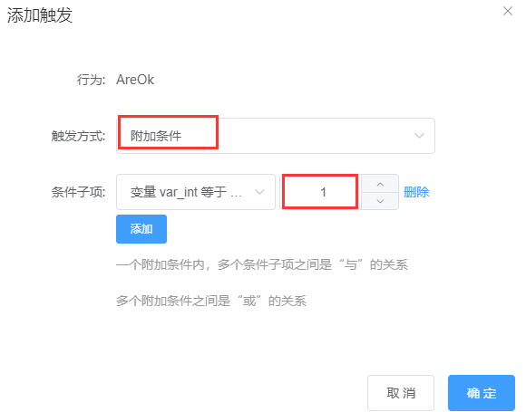

- 满足这个行为的触发条件，所作出相应的动作。

图中的都是都是可以可修改的，可根据实际来设定，播报语音是最直观的显示的。
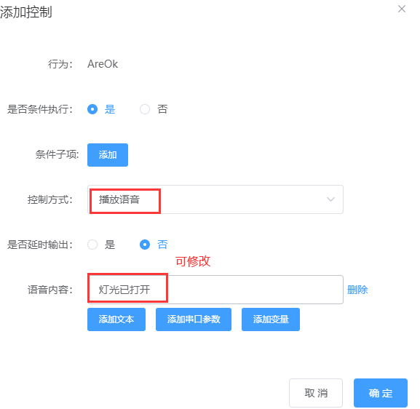
执行动作之后，把变量的值设置为0即可。
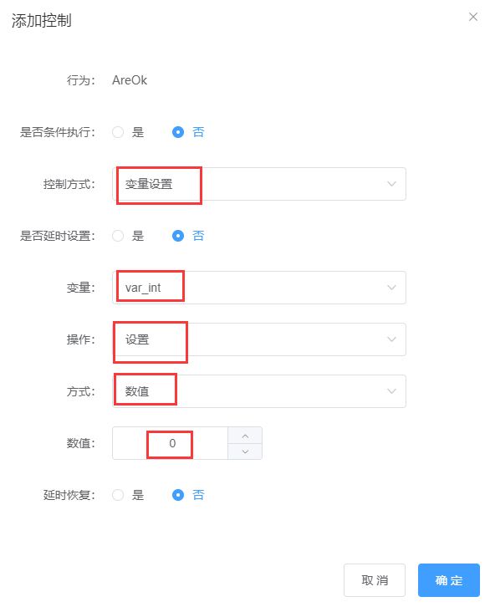

© 2022 机芯智能有限公司. 版权所有

